SỞ GIÁO DỤC VÀ ĐÀO TẠO  HÀ NAM  HƯỚNG DẪN CHẤM | KỲ THI TUYỂN SINH LỚP 10 THPT CHUYÊN  Năm học 2018-2019  Môn: Toán (Đề chuyên)  (Hướng dẫn chấm có 04 trang)

Lưu ý: Các cách gải khác so với đáp án mà đúng thì cho điểm tương ứng theo từng phần như hướng dẫn chấm. Điểm tổng cộng toàn bài được làm tròn đến 0,25; 0,5; 0,75...

Câu | ý | Nội dung | Điểm
Câu 1  (2,0đ) | 1.  (1,0đ) | Với 0 < a < 1, ta có: | 0,5
Câu 1  (2,0đ) | 1.  (1,0đ) |  | 0,5
Câu 1  (2,0đ) | 1.  (1,0đ) |  | 0,5
Câu 1  (2,0đ) | 2.  (1,0đ) | Do | 0,25
Câu 1  (2,0đ) | 2.  (1,0đ) | Xét .Vậy | 0,25
Câu 2  (2,0đ) | 1.  (1,0đ) | Đk: | 0,25
Câu 2  (2,0đ) | 1.  (1,0đ) | Với đk trên, pt đã cho tương đương với | 0,25
Câu 2  (2,0đ) | 1.  (1,0đ) | Đặt ta có Từ (*), ta có hệ phương trình  Thay (1) vào (2) suy ra | 0,25
Câu 2  (2,0đ) | 1.  (1,0đ) | Với loại.  Với .  Thử lại, phương trình có tập nghiệm | 0,25
Câu 2  (2,0đ) | 2.  (1,0đ) | Tính được | 0,25
Câu 2  (2,0đ) | 2.  (1,0đ) | Tính được ; .( do ) | 0,25
Câu 2  (2,0đ) | 2.  (1,0đ) | Do | 0,25
Câu 2  (2,0đ) | 2.  (1,0đ) | Đặt  Suy ra . Kết luận, là giá trị cần tìm. | 0,25
Câu 3  (1,0đ) |  | TH1: nếu , ta có pt :  +)Nếu suy ra là nghiệm cần tìm. | 0,25
Câu 3  (1,0đ) |  | +)Nếu suy ra  Xét mod 4 cả hai vế thì có:  Suy ra pt vô nghiệm. | 0,25
Câu 3  (1,0đ) |  | TH2: ( với ) khi đó  Do kết hợp với (1) suy ra  Vậy | 0,25
Câu 3  (1,0đ) |  | Do lẻ và suy ra  Thử lại, suy ra có hai cặp nghiệm thỏa mãn yêu cầu.  ( có thể không cần trình bày theo ngôn ngữ mod) | 0,25
Câu 4  (4,0đ) | 1.  (1,0đ) | 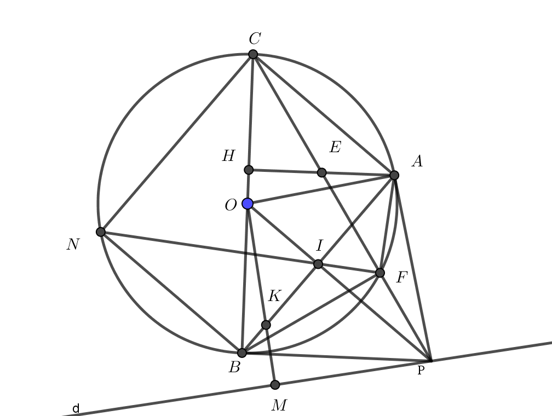  (không có vẽ hình học sinh không được chấm bài)
Câu 4  (4,0đ) | 1.  (1,0đ) | Do HA // PB (Cïng vu«ng gãc víi BC)  nªn theo ®Þnh lý Ta let ¸p dông cho , ta cã : | 0,25
Câu 4  (4,0đ) | 1.  (1,0đ) | MÆt kh¸c, do PO // AC (cïng vu«ng gãc víi AB)  (hai gãc ®ång vÞ) | 0,25
Câu 4  (4,0đ) | 1.  (1,0đ) | đồng dạng Do ®ã: (2) | 0,25
Câu 4  (4,0đ) | 1.  (1,0đ) | Do CB = 2OB, kÕt hîp (1) vµ (2) ta suy ra AH = 2EH hay E lµ trung ®iÓm cña AH. | 0,25
Câu 4  (4,0đ) | 2.  (1,0đ) | Ta có suy ra đồng dạng  Suy ra (1) | 0,25
Câu 4  (4,0đ) | 2.  (1,0đ) | Tương tự, ta có . (2) | 0,25
Câu 4  (4,0đ) | 2.  (1,0đ) | Chứng minh được: đồng dạng suy ra . (3)  Tương tự : đồng dạng suy ra. (4) | 0,25
Câu 4  (4,0đ) | 2.  (1,0đ) | Từ (1), (2), (3), (4) và suy ra | 0,25
Câu 4  (4,0đ) | 3.  (1,0đ) | Gọi M là chân đường vuông góc hạ từ O lên đường thẳng d. Gọi K là giao điểm của hai đường thẳng OM và AB.  Ta có P, I, O thẳng hàng và | 0,25
Câu 4  (4,0đ) | 3.  (1,0đ) | Chứng minh: đồng dạng | 0,25
Câu 4  (4,0đ) | 3.  (1,0đ) | Mặt khác suy ra cố định, suy ra điểm K cố định | 0,25
Câu 4  (4,0đ) | 3.  (1,0đ) | Vậy I thuộc đường tròn đường kính OK. | 0,25
Câu 5  (1,0 đ) |  | Gọi 6 điểm là A, B, C, D, E, F và tâm hình tròn là O.  TH1. +) Nếu có một điểm trùng với tâm O thì điều phải chứng minh là hiển nhiên. Ta giả sử 6 điểm đều khác điểm O  +) Nếu có hai điểm A, B và O thẳng hàng và O nằm ngoài đoạn AB, suy ra . | 0,25
Câu 5  (1,0 đ) |  | TH2. Không tồn tại hai điểm A, B và O thẳng hàng đồng thời O nằm ngoài đoạn thẳng AB. Phản chứng, khoảng cách hai điểm bất kỳ trong 6 điểm đều lớn hơn 1.  Giả sử 6 điểm xếp theo chiều ngược chiều kim đồng hồ là A, B, C, D, E, F .  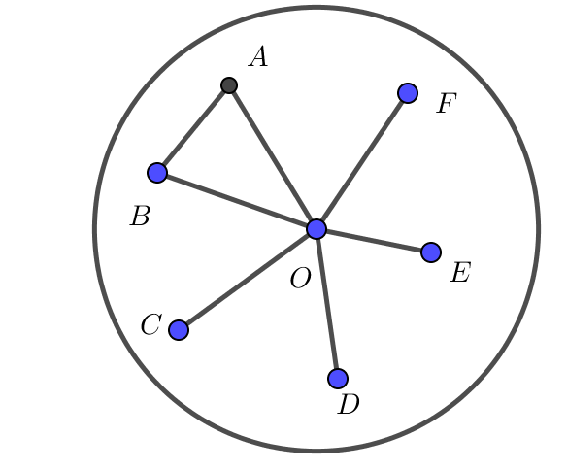 | 0,25
Câu 5  (1,0 đ) |  | Xét có  Suy ra  Tương tự : . | 0,25
Câu 5  (1,0 đ) |  | Như vậy : vô lý, suy ra điều phải chứng minh.  Vậy trong mọi tình huống thì bài toán luôn đúng. | 0,25
Câu 6  (1,0đ) |  | Ta có  Tương tự ;  - Suy ra  (*) | 0,25
Câu 6  (1,0đ) |  | - Chứng minh rằng  - Áp dụng (1) và (*) ta thu được  (2) | 0,25
Câu 6  (1,0đ) |  | Ta cần chứng minh  . (3)  Lại do nên ta đi kiểm tra  . (4)  Thật vậy ta có quan hệ nên,  từ đó (4) đúng.  Từ (2), (3), (4) suy ra điều phải chứng minh. | 0,25
Câu 6  (1,0đ) |  | Dấu “=” | 0,25
----------- HẾT-------------

